五年级数学下学期第四单元试卷(2)
一、 单选题( 2分 )
59毫升是 [ ]
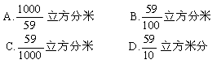
二、 填空题(1-8每题 2分, 9-10每题 3分, 第11小题 4分, 12-13每题 5分, 第14小题 8
分, 共 44分)
1. 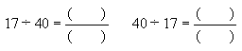
2. 由( )和( )合成的数叫带分数．
3. 真分数( )1, 假分数( )1．
4. 分子分母是不同的质数的分数, ( )最简分数．
5. 在括号里填上适当的分数．
1米17厘米＝( )米 65分＝( )小时
6. 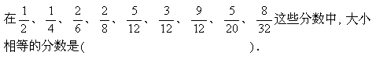
7. 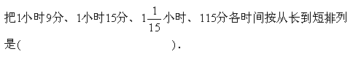
8. 
9. 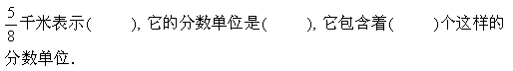
10. 分子是8的假分数有( ), 其中( )能化成带分数, ( )能化成整数．
11. 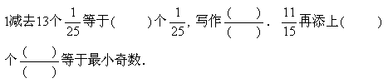
12. 下面各图中的阴影部分, 能用分数表示的就在括号里写出这个分数, 不能用分数表示的打×．
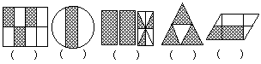
13. 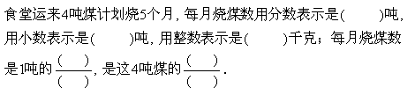
14.在( )里填上适当的分数．
(1)17厘米＝( )米
(2)159米＝( )千米
(3)3分米＝( )米
(4)89克＝( )千克
三、 应用题(第1小题 6分, 2-3每题 8分, 第4小题 9分, 共 31分)
1. 把5克盐放入355克水中, 盐的重量占盐水的几分之几？
2. 一条90米长的排水沟, 计划5天挖完, 平均每天挖这条沟的几分之几？平均每天挖多少米？
3. 把10克盐放入100克水中, 盐占水的几分之几？盐占盐水的几分之几？
4. 副食商店有男职工44人, 女职工36人, 男、女职工各占全店人数的几分之几？男职工人数是女职工人数的几倍？
四、 其它题(第1小题 4分, 第2小题 5分, 第3小题 6分, 第4小题 8分, 共 23分)
1. 把下面每组的分数通分, 再比较它们的大小．
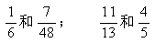
2. 把下面每组的分数通分, 再比较它们的大小．
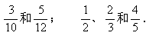
3. 把下面每组分数通分, 再按从大到小的顺序排列起来．
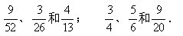
4. 把下面各分数约分, 再按照从小到大的顺序排列．
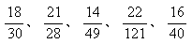
五、 选作( 5分 )
